

ALYTAUS MIESTO SAVIVALDYBĖS ADMINISTRACIJOS

VIEŠŲJŲ PIRKIMŲ SKYRIUS
Biudžetinė įstaiga, Rotušės a. 4, LT-62504 Alytus, tel. (8 315) 55 127, faks. (8 315) 55 191,
el. p. viesieji_pirkimai@alytus.lt.
Duomenys kaupiami ir saugomi Juridinių asmenų registre, kodas 188706935

Tiekėjams |  | 2025-04-09
DĖL pRANEŠIMŲ NAGRINĖJIMO

Alytaus miesto savivaldybės administracijos Viešųjų pirkimų komisija (toliau – komisija), 2025-04-09 posėdyje, vadovaudamasi Viešųjų pirkimų įstatymo 36 str. 6 d. ir supaprastinto viešojo pirkimo Alovės gatvės kapitalinio remonto darbai atviro konkurso būdu bendrųjų sąlygų (toliau – bendrosios pirkimo sąlygos), patvirtintų komisijos 2025-04-02 posėdžio protokolu Nr. VP-236, 5.2 p., išnagrinėjo centrinės viešųjų pirkimų informacinės sistemos priemonėmis gautus tiekėjų pranešimus ir teikia atsakymus.

1. Pranešimas Nr. 143332, pateiktas 2025-04-06 07:57 val.

1. Klausimas:
„1.Projekto kiekių žiniaraščiuose numatyta, kad bortai klojami ant h-15 cm ir h-0,5 cm pagrindo,
tuo tarpu detalėse numatyta kitaip.
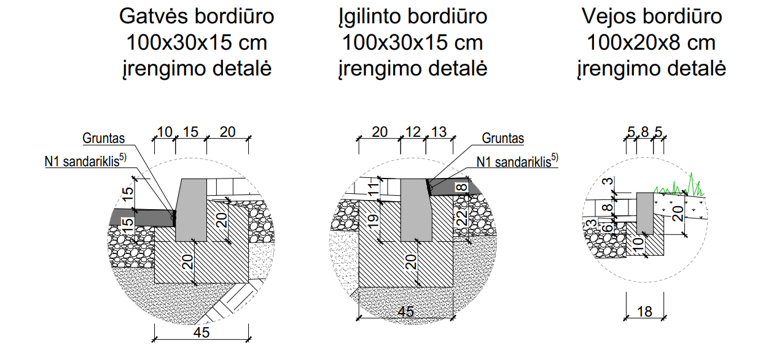
Pagal detales matyti, kad gatvės bortai klojami dviem būdais- įgilinti ir įprastai ir skiriasi betono pagrindo įrengimo sluoksnis. Prašome išskirti kiek m bus įrengiama įgilintų bortų ir kiek standartinių. Taip pat nėra bortų įrengimo TS, prašome pateikti ir nurodyti betono pagrindo markes po kelio bortais ir po vejos bortais. Taip pat prašome pateikti 100x22x15 cm borto įrengimo detalę, projekte nepateikta.“
Atsakymas:
Projekto S dalies sąnaudų žiniaraščio 3.2.8.-3.2.9. eilutės įvertina įprastų ir įgilintų bordiūrų įrengimą. Pareinamieji bordiūrai (kintamo aukščio) yra įtraukti į įprastų bordiūrų kiekį. Minėtose sąnaudų žiniaraščio eilutės h raide yra žymimas įrengto bordiūro aukštis nuo dangos, o ne betono pagrindo storis. Bordiūrų pagrindui naudojamo betono klasė nurodyta projekto S dalies techninių specifikacijų 4.5.4.2 punkte: „Naudojamo betono klasė – C16/20 ir stipresnis.“ Bordiūro 100x22x15 cm įrengimo detalė nebus pateikiama, nes įgilintų bordiūrų įrengimui turi būti naudojami 100x30x15 cm bordiūrai, o ne 100x22x15 cm.

2. Klausimas:
„Ar Užsakovas nereikalaus atlikti archeologinius žvalgymus arba archeologinius tyrimus? Esant reikalavimui nurodykite kokia apimtimi. Projekte:
“
Atsakymas:
Statybos darbų metu nėra numatoma atlikti archeologinius žvalgymus arba archeologinius tyrimus. Jeigu atsiras poreikis minėtiems tyrimams, tai tyrimai bus laikomi papildomais darbais.

3. Klausimas:
„Ar atsijų pasluoksnis numatytas granito atsijų ar dolomito ?“
Atsakymas:
Atsijas rangovas gali parinkti savo nuožiūra, pasirinktinai granito arba dolomito.

2. Pranešimas Nr. 145986, pateiktas 2025-04-08 10:46 val.
Klausimas:
„Prašome patikslinti, ar vykdant šią sutartį nebus reikalingas darbo projektas?“

Atsakymas:
Rangos darbai perkami pagal parengtą techninį darbo projektą, todėl darbo projekto nereikės.

Viešųjų pirkimų skyriaus
vedėjo pavaduotoja Sandra Dabkevičienė

